Информационное письмо o мероприятиях, приуроченных к акции
в защиту жизни «Михаило-Архангельские дни 2021».

По благословению Митрополита Казанского и Татарстанского Кирилла с 18 по 24 ноября 2021 года в храмах Казанской и Чистопольской епархии состоится акция: неделя в защиту жизни «Михаило-Архангельские дни 2021».
Считаем необходимым дать возможность всем, причастным к греху детоубийства, принести покаянную молитву и принять участие в покаянном деле милосердия – оказать реальную материальную помощь тем женщинам, которые сейчас стоят перед выбором: сохранить ли жизнь своему нерожденному ребенку. Причастность к аборту (не только матери, но и отца, вовремя не поддержавших родных, врачей) – грех, который не забывается в течение всей земной жизни, лежит тяжким грузом, и всем раскаявшимся мы должны и можем помочь и молитвой, и словом, и делом. Именно поэтому мы приглашаем к участию в акции.

В рамках акции Вам предлагается:
- Зная, что «Вера без дел мертва», объявить о сборе с 18 по 24 ноября 2021 г. гуманитарной помощи для женщин, отговорённых от аборта и кризисных беременных (памперсы, детские смеси, новая одежда, ванночки и т.п.), а также денежных пожертвований.
- Сбор вещей и денежных пожертвований осуществить на приходе, затем передать для дальнейшего распределения среди нуждающейся целевой группы либо на гуманитарный склад прихода (если он есть), либо на центральный гуманитарный склад вашего благочиния, либо на склад Центра защиты семьи, материнства и детства «Умиление».
- 20 ноября на Всенощном богослужении, а также 21 ноября на Литургии, добавить дополнительные прошения о прощении греха детоубийства на сугубой ектеньи (Приложение 1).
- В период с 18 по 24 ноября выбрать день и провести акцию в защиту жизни: покаянный молебен с зажжёнными лампадками на солее и паперти. (Подробная инструкция о плане проведения с текстом молитв – ниже).

Справка:
21 ноября Русская Православная Церковь празднует Собор Архистратига Михаила и прочих небесных сил бесплотных, святых покровителей предстоящих мероприятий. Сроки акции приурочены к скорбным годовщинам легализации детоубийства в нашей стране
18 ноября 1920 г. – в РСФСР (впервые в мире) были разрешены аборты по желанию женщины.
23 ноября 1955 г. – повторная легализация абортов в СССР по желанию женщины (после частичного запрета в 1936 г.)
Инструкция.
План проведения покаянной акции в защиту жизни в рамках
«Михаило-Архангельских дней 2021»

Цель акции – привлечь внимание прихожан к проблеме абортов и защите жизни детей до рождения, а также дать возможность каждому конкретному человеку (матерям, отцам, родным, не поддержавшим желание матери сохранить ребенка, врачам и т.д.) принести личное покаяние (молитвенное и деятельное) в грехе детоубийства.

Этап подготовки акции «В защиту жизни»:

- Разместить анонс акции на стенде в храме и собственных интернет-ресурсах (вариант текста - см.Приложение 2).

- Подготовить место для сбора пожертвований.

- Предоставить возможность приобретения лампадки в лавке храма (рядом с лампадкой может быть информация об акции).

- Предоставить сотруднику церковной лавки информацию о времени начала покаянной молитвы (исходя из обычного времени завершения Божественной Литургии).
Этап проведения акции «В защиту жизни»:

- объявить с 18 по 24 ноября сбор гуманитарной помощи для кризисных беременных и женщин, уже отговорённых от аборта (памперсы, детские смеси, новая одежда, ванночки и т.п.), а также денежных пожертвований.

Сбор провести силами социального работника, добровольных помощников и других сотрудников храма.

Собранные вещи, а также денежные пожертвования можно оставить на собственную социальную работу. Либо передать в центральный гуманитарный склад благочиния. Либо передать на склад Центра защиты семьи, материнства и детства «Умиление» (на территории Зилантова монастыря).

- В день проведения покаянного молебна, после отпуста Литургии, предстоятелю необходимо сказать слово с объяснением сути акции, в котором важно обратить внимание, что все мы, как общество, причастны к греху аборта (убийства нерожденных детей), и в этот день мы возносим соборную молитву (см. Приложение 1) и зажигаем поминальные свечи, которые ставим на солее в память об убиенных младенцах.

Далее прихожане зажигают поминальные лампадки, совершается коленопреклоненная молитва и лампадки устанавливаются на видном месте храма (солея, паперть и т. п.).

- 20 на вечернем богослужении и 21 ноября на Литургии добавить дополнительные прошения о прощении греха детоубийства в сугубую ектенью (см. Приложение 2).

Этап отчета о проведении акции «В защиту жизни»:

- Фотоотчет о проведенной акции, направить на почту volgav036@gmail.com.
- По итогу акции на сайте митрополии будет выложен общий отчет об акции.

Ответственная за проведение акции:
Варганова Ольга Сергеевна, 8-912-24-56-036

Приложение 1

Молитва о просвещении народа нашего, да избавится от греха детоубийства, чтимая коленопреклоненно после Литургии
в день проведения покаянного молебна.

О Троице Живоначальная! Боже Святый, Премудрый и Непостижимый!
Ты по образу Твоему совершенному и подобию предивному сотворил еси человека яко семью, да множайшии числом и лицы разнящеся в единении любве пребудем, хваляще Тя яко дети - Отца своего. Отпадших же нас не презрел еси, но и Сына Единороднаго Твоего дал еси, да не погибнем во веки. Сей Господь наш Иисус Христос, от Духа Свята в девственных ложеснах зачатся безсеменно, во спасение наше явися на земли. И спожив нам, человеком, радости и горести наша совершенне познал есть, яко и Самому рещи Ему о жене раждающей, яже не помнит скорби за радость, яко родися человек в мир. Сей убо Господь наш от младенческих пелен изгнание и всякое лишение претерпе, паче же Иродовым скверноубийством детей незлобивых уязвися всемилостивое Его сердце.
И доныне, увы нам, паки и многажды оскверняется земля наша кровми сотен тысящ младенец безвинных, иже не проидоша врата жития сего, света не зревших, любве матерния яко и защиты отчия не познавших, крещения святаго не сподобившихся. Несть нам мира, пагубе среде нас умножившейся, несть облегчения вины, несть благословения всенароднаго от Бога Тя – Судии нелицеприятна. Вемы бо, Правосуде, гнев Твой, сопротивныя попаляющий; вемы, Неложне, яко, аще назриши беззаконие, никтоже устоит; но вемы Тя – Бога кающихся, ко исправлению зовуща грешныя, яко у Тебе очищение есть.
Сего ради припадаем Ти из глубины сердечныя взывающе: помилуй, Господи, помилуй нас, просвети умы и сердца упорствующих в лютом детоубийстве, обрати сих к покаянию истинному, примири со убиенными младенцами, настави на путь правды Твоея, укрепи немощныя в вере, на недвижимем камени заповедей Твоих утверди всех нас, яко от утробы матерния к Тебе привержени есмы, Господи – Упование наше, Господи - Мир наш, Жизнь наша, Господи.
О сем умильно призываем в молитву Пречистую Деву-Богородицу со святым Предтечею Иоанном и святыя угодники Твоя, Господи: прежде мученики-младенцы Вифлеемския, вкупе со отроковицами славными Верою, Надеждою и Любовию с материю их премудрою, таже с венценосными отроки-страдальцы Димитрием и Алексием, вкупе со всеми царственными страстотерпцы и новомучениками Церкве Русския, изрядно же великаго Сергия, возгласившаго из утробы матерния Ти, Троице Живоначальней, песнь хвалы, темже приими и наших сердец смиренное моление сие. Аминь.
Приложение 2

Дополнительные прошения
о прощении греха детоубийства на сугубой ектеньи
(на Всенощной 20 ноября и на Литургии 21 ноября):

+ Еще молимся Господу Богу нашему о еже призрети на стенание, слезы и вопль людей Своих и видев озлобление, нищету и смирение наше, милостиву быти и отвратити от нас весь гнев Свой, праведно движимый на ны, и помиловати нас.

+ Еще молимся о зачатых младенцах, да избавитися им от скверноубийства; рожденным, крещенным и спасенным быти, и о приведении народа нашего к покаянию за пролитие невинной крови их, Господи, услыши и помилуй.

+ Еще молимся о неразумных братиях, сестрах и чадех наших, в блуде живущих, страстем служащих, и в безумии в жертву дьяволу зачатых младенцев своих приносящих, о еже просветити и вразумити их благодатию Духа Святаго, Господи, услыши и помилуй.

Приложение 3

Примерные образцы объявлений в храмах

По благословению Митрополита Казанского и Татарстанского Кирилла
в рамках недели за жизнь - «Михаило-Архангельские дни-2021»

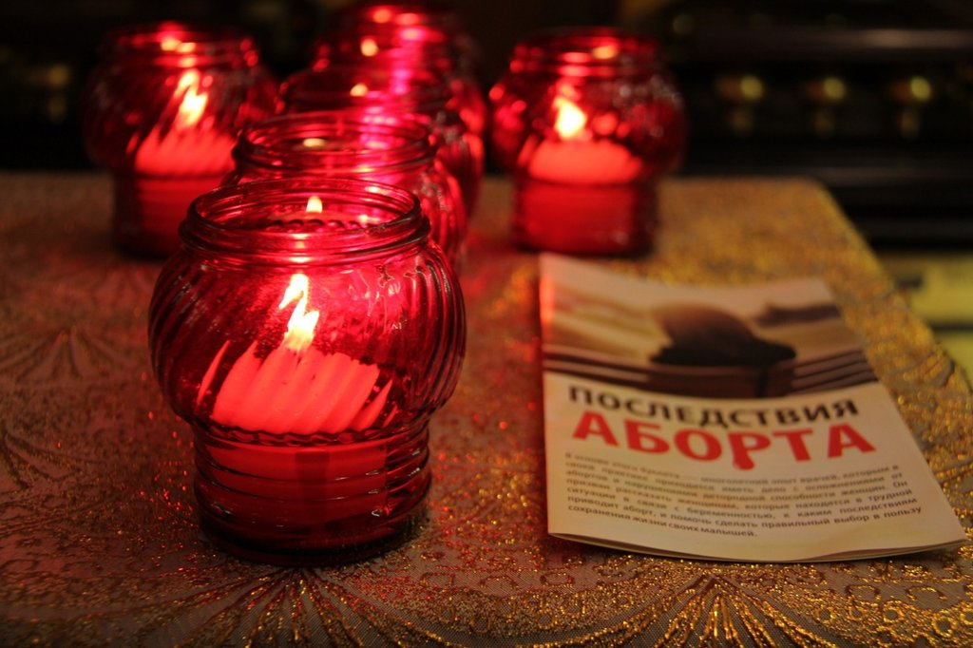
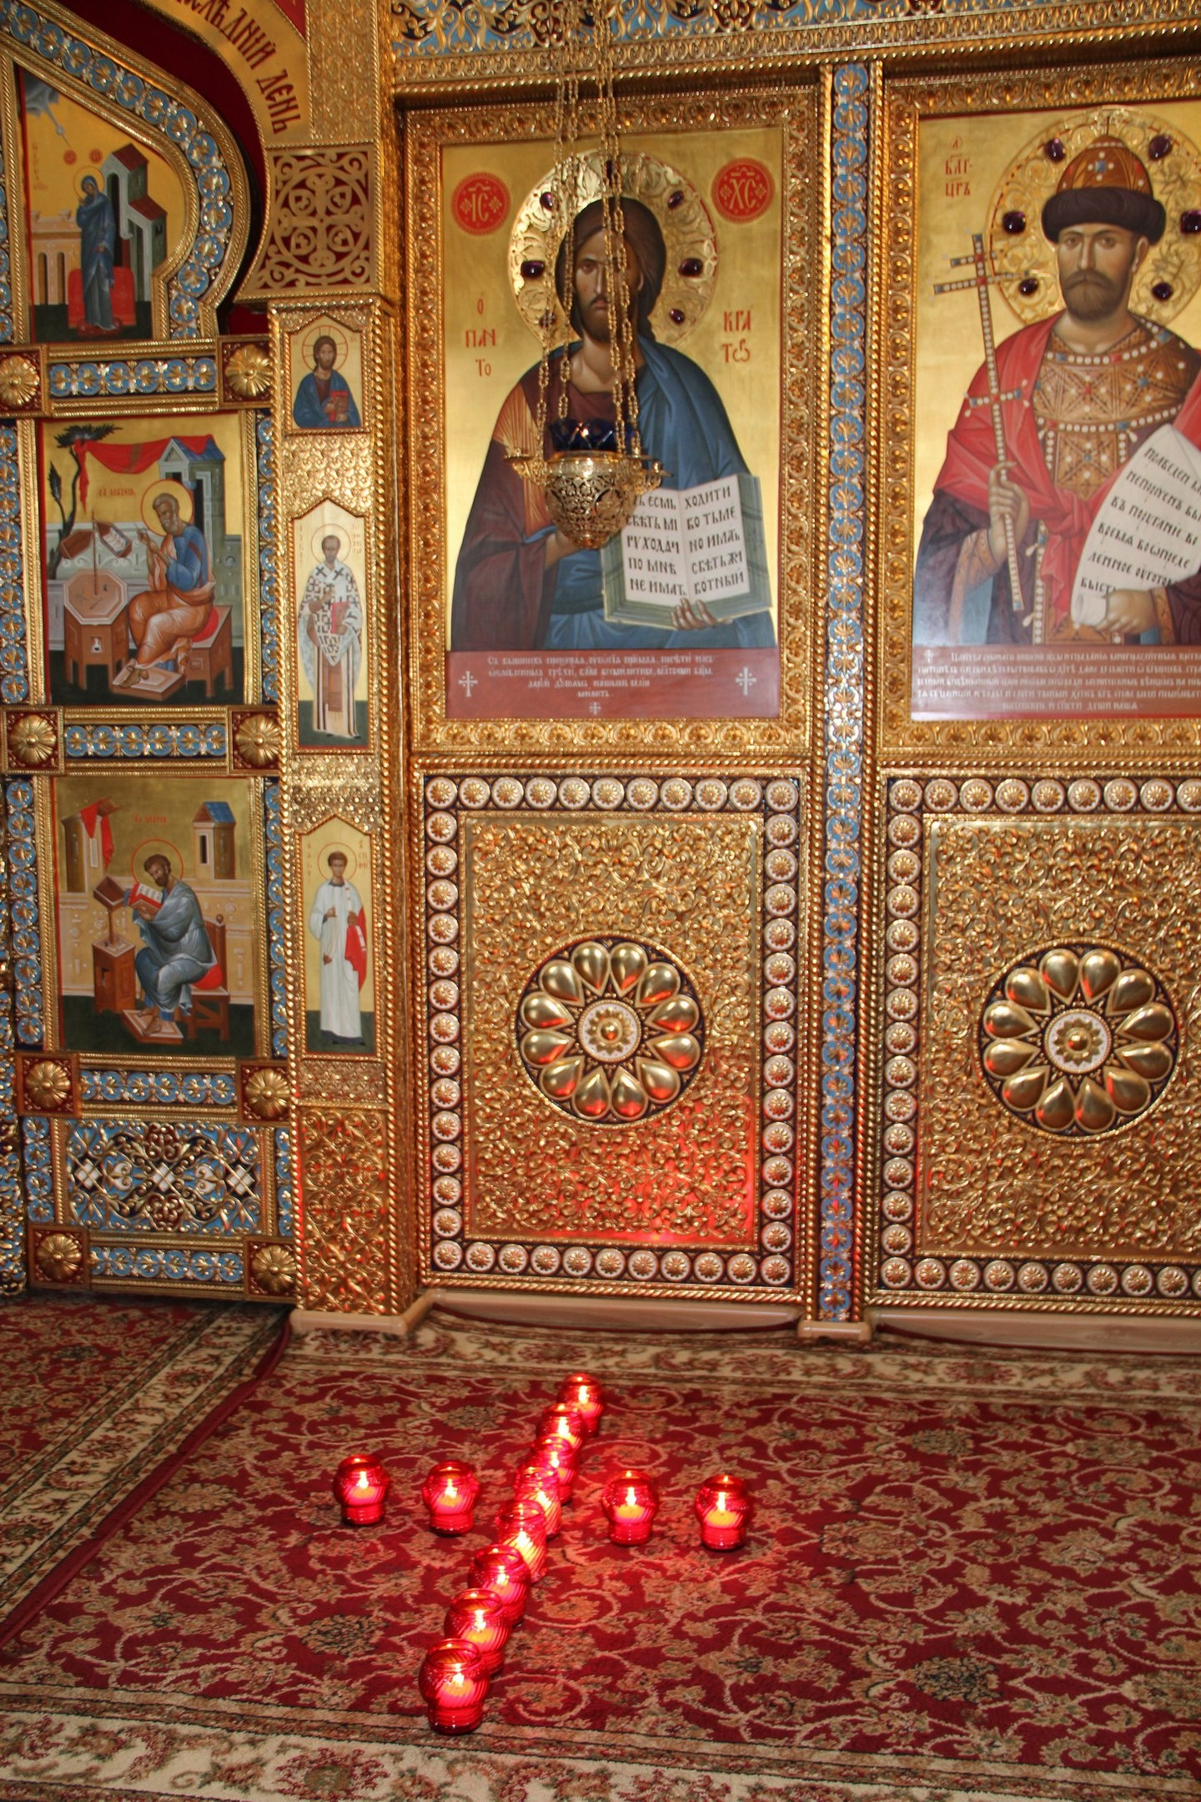

В воскресенье 21 ноября 2021 г.
в нашем храме пройдет
ПОКАЯННЫЙ МОЛЕБЕН.
После Божественной Литургии приходите помолиться и поставить зажженную лампадку в память детей, невинно убиенных в утробе матери.

Приобрести лампадку и узнать время начало покаянной молитвы можно в церковной лавке.
«Вера без дел мертва!»

С 18 по 24 ноября 2021 г.
в нашем храме пройдет
сбор гуманитарной помощи
для беременных женщин, оказавшихся в трудной жизненной ситуации.

Мы примем в дар памперсы, детское питание, одежду в отличном состоянии для беременных
и новорожденных, а также другие вещи, необходимые для малыша и его мамы.

Вместе поможем родиться тем, чьи мамы сейчас стоят перед выбором: сохранить ли жизнь своему малышу. Осознавая, что ей помогут, маме легче принять единственно верное решение.

Приложение 4

Список гуманитарных складов.

Казанская епархия:

Казань:
- Храм свмч. Кирилла Казанского – ул. Чистопольская, 30 – епархиальный склад гуманитарной помощи службы Милосердие Казань.
- Зилантов Успенский мужской монастырь - пер. Архангельский, 1 – склад Центра защиты семьи, материнства, детства «Умиление»
- Храм во имя прп. Серафима Саровского - ул. Сафиуллина, д.7
- Новоиерусалимское подворье - ул. Оренбургский тракт, 48Б
- Казанско-Богородицкая церковь - Владимирская, 1-я, 42

с. Большое Фролово:
Архиер. подв. Храма Казанской иконы Божией Матери - ул. Энгельса, д.1
с. Ембулатово:
пункт выдачи гуманитарной помощи – ул. Пролетарская, 14.
с.Чепчуги:
Храм Архистратига Божиего Михаила и прочих Небесных Сил - ул. Мирная 12 А.
с. В.Услон:
Свято-Николо-Ильинская церковь - Советская, 28
с. Убей:
Церковь Казанской иконы Божией Матери - Дрожжановсий район
г. Елабуга:
Дом милосердия (Сестричество милосердия во имя прмц. Елисаветы Феодоровны) – ул. Гассара, 15.
Покровский собор - ул. Б.Покровская, д.42
г. Набережные Челны:
Свято-Вознесенское Архиерейское подворье ( Боровецкая церковь) –
пр. Чулман, 127.
Храм вмч. Георгия Победоносца - ул. Раскольникова, 35-Б.

г. Зеленодольск:
Храм Апостола Андрея Первозванного – ул. Столичная, 1
Храм Апостолов Петра и Павла – ул. Гаринская, 1а

с. Большое Подберезье:
Храм прп. Сергия Радонежского - пл. Свободы, д. 4

с. Нырья:
Космодемьянская церковь - улица Комсомольская, д. 74.
с.Песчаные Ковали:
церковь Илии пророка – Приозерная ул., 74а,
г.Мамадыш:
церковь прп. Ксении Римляныни - пер.Пугачева,16а
с. Пестрецы:
Церковь свт. Николая Чудотворца - ул. Медиков, д.7
с. Рыбная Слобода:
храм Казанской иконы Божией Матери – Ленина, 81
с. Теньки:
храм в честь Святой Троицы - ул.Ленина д. 6а

Чистопольская епархия:

г. Чистополь:
храм прп. Сергия Радонежского – ул. Бутлерова, 21.

г. Нижнекамск:
Центр поддержки семьи «Счастливый дом» - пр. Химиков, 72г/72

г. Болгар:
- служба благотворительной помощи от Свято-Авраамиевского храма - ул. Лихачёва, 144
- пункт приходской гумпомощи в здании ДОСААФ - ул. Белова, 35
- служба благотворительной помощи от Свято-Авраамиевского храма - ул. Советская, 19

пгт.Алексеевское:
храм Воскресения Христова - площадь Соборная, д.2.

с. Базарные Матаки:
храм Пресвятой Троицы - ул. М. Джалиля, 14.

с. Сиктерме-Хузангаево:
храм свт. Николая Чудотворца, ул. Молодежная

с. Чистопольские выселки:
храм во имя Пресвятой Троицы - ул.Гагарина 67 А

Пгт Аксубаево:
храм преподобного Феодосия Тотемского - ул. Советская 7Б.

с. Черемшан:
храм Архангела Михаила, ул. Советская 32.

г. Нурлат:
храм пророка Божия Ильи – ул. 50 лет Победы, д. 14.

пгт. Камские Поляны:
храм свв. бесср. Космы и Дамиана - дом 1/02 а.
пункт оказания вещевой помощи " Счастливый дом" - дом 1/ 46.

с. Большое Афанасово:
храм Покрова Божией Матери - ул. Центральная, 61.

пос. Красный Ключ:
храм Иоанна Кронштадтского - улица Садовая, д. 5.

